Отчет по мероприятиям 31.10. - 06.11.2022 г.

04 ноября 2022г. в с/з «Олимпия» СК с.п. Салым состоялось личное Первенство с.п. Салым среди детей с ограниченными возможностями здоровья «Детский Фестиваль настольных игр», посвященный Дню Народного Единства.
В соревнованиях приняли участие 10 человек.
Победители награждены памятными призами и грамотами.

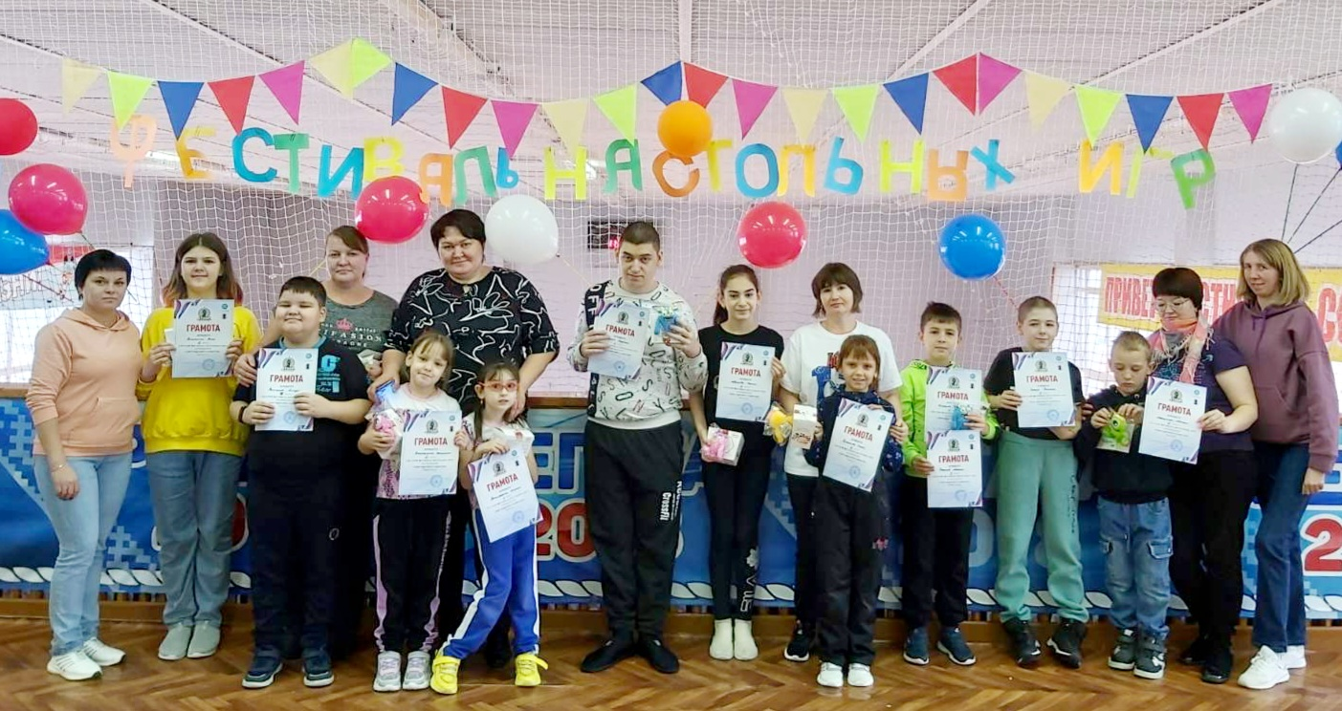

04 ноября 2022 года в с/з «Лидер» СК с.п Куть-ях в 12.00ч. состоялись открытые соревнования по волейболу, приуроченные к Дню народного единства.
В соревнованиях прияли участие 10 человек.

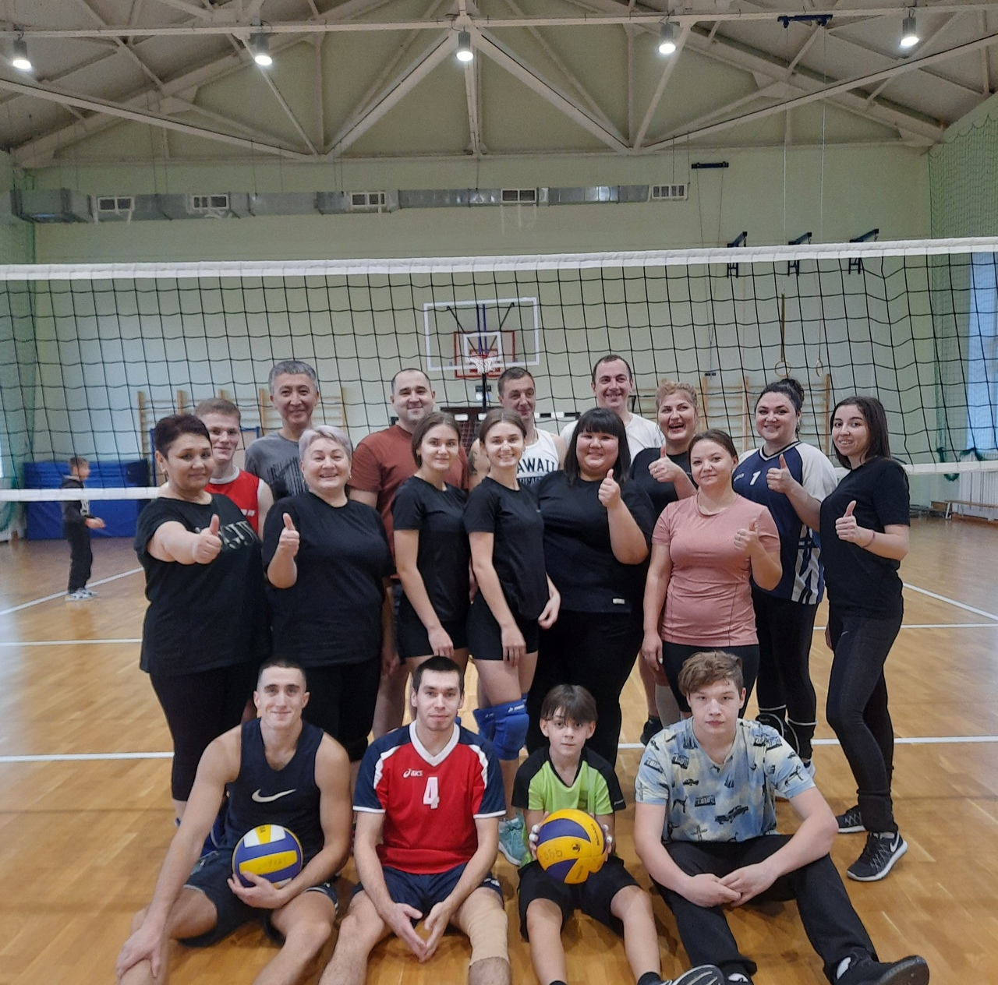

31 октября 2022 года в 15:00 в СК с.п Усть-Юган на лыжной базе состоялся «Кубок детских игр» среди школьников от 7 до 15 лет.
Проведены подвижные игры для детей в рамках организации досуга в каникулярное время.

